Ciudad de México a 4 de abril de 2022

**Ejercicio de clase:**

|  |  |  |  |  |
| --- | --- | --- | --- | --- |
| Grupo: | 5CDM1 |  | Equipo No. |  |

Integrantes:

|  |
| --- |
|  |
|  |

Bhumika Gupta, Aditya Rawat, Akshay Jain, Arpit Arora, Naresh Dhami. (2017). Analysis of Various Decision Tree Algorithms for Classification in Data Mining. *International Journal of Computer Applications* (0975–8887). Volume 163 – No 8, April 2017.

Leer el artículo mencionado y responder las siguientes preguntas:

**Ejercicio No. 1**

1. Describa la minería de datos

|  |
| --- |
|  |

1. Explique las razones por las cuales se utilizan los árboles de decisión

|  |
| --- |
|  |

1. ¿Cuál es la diferencia entre un árbol de clasificación y un árbol de regresión?

|  |
| --- |
|  |

**Ejercicio No. 2**

Considerando los algoritmos: ID3, C4.5, CART y Random Forest. Realice un cuadro comparativo que considere los siguientes aspectos: descripción del algoritmo, criterio de partición que utiliza, si utiliza poda o no, tipo de datos que utiliza, ventajas y desventajas.

|  |  |  |  |  |
| --- | --- | --- | --- | --- |
| **Criterio** | **ID3** | **C4.5** | **CART** | **Random Forest** |
| Descripción |  |  |  |  |
| Criterio partición |  |  |  |  |
| Poda |  |  |  |  |
| Tipos de datos que utiliza |  |  |  |  |

|  |  |  |  |  |
| --- | --- | --- | --- | --- |
| **Criterio** | **ID3** | **C4.5** | **CART** | **Random Forest** |
| Ventajas |  |  |  |  |
| Desventajas |  |  |  |  |

**Ejercicio 3**

Considerando los siguientes criterios de selección de atributo para particionamiento: *Entropy (Information Gain)*, *Gain Ratio* and *Gini Index*. Realice una descripción con sus propias palabras de cada uno de ellos.

|  |  |
| --- | --- |
| **Criterio** | **Descripción** |
| Entropy (Information Gain) |  |
| Gain Ratio |  |
| Gini Index |  |

**Ejercicio 4**

Considerando el ejercicio de evaluación del artículo (laptop), aplique el proceso de cálculo de medidas de evaluación al conjunto de datos de carros (accesible, no accesible).

Realizar el proceso de los cinco (*visto en clase*) pasos de los cálculos para la elección del atributo de particionamiento.

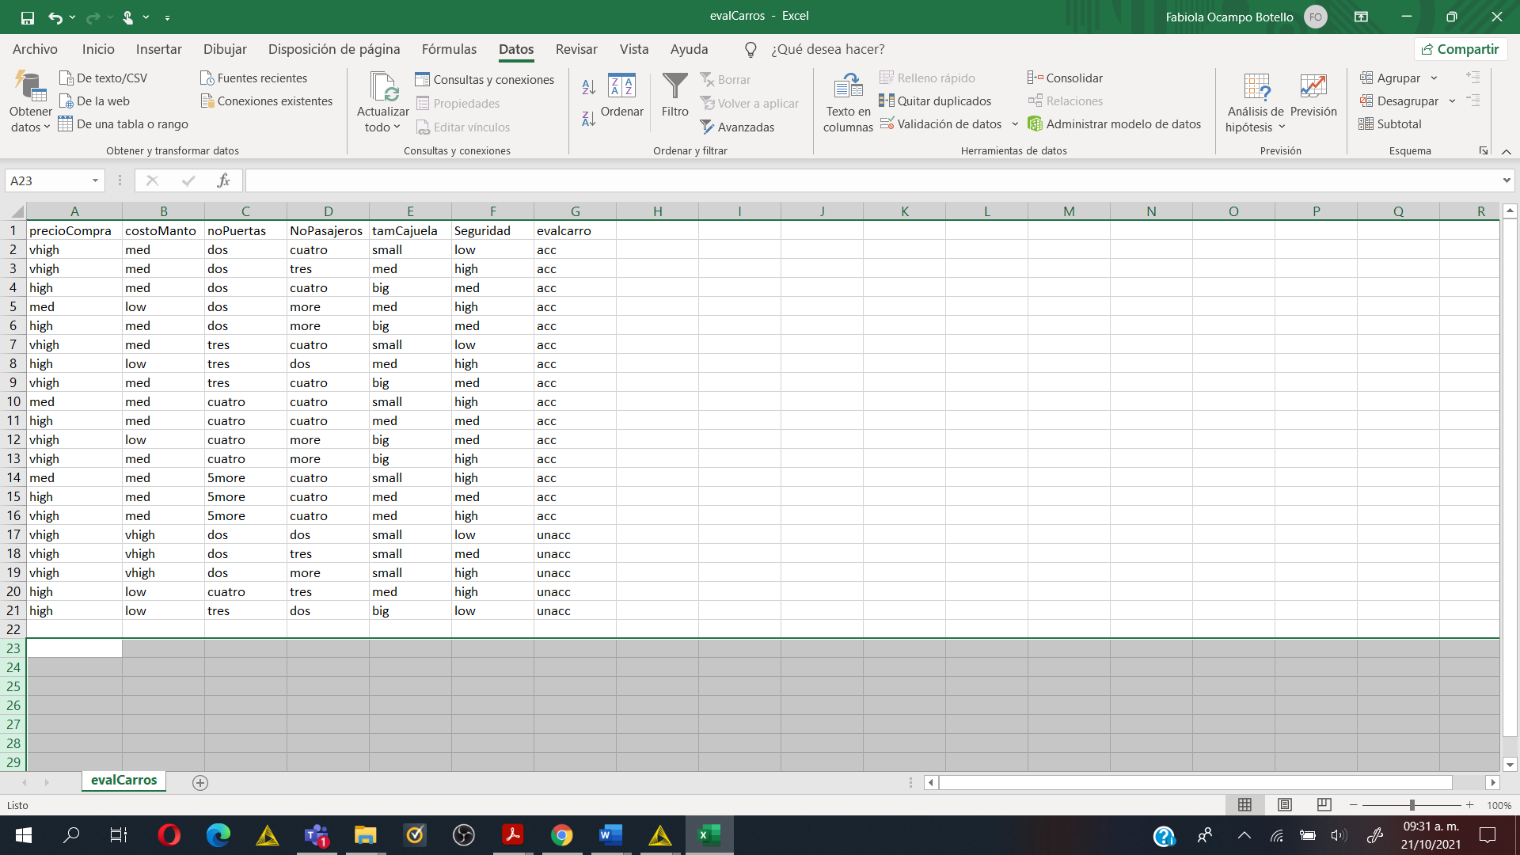

**Ejercicio 5**

Plantee un conjunto de datos, con 15 registros y 5 atributos, cuyo atributo objetivo sea dicotómico y aplique las actividades que realizó en el ejercicio número 4 de esta guía.

**Ejercicio 6**

Suponga que tiene la siguiente matriz de confusión de la evaluación de carros.

|  |  |  |
| --- | --- | --- |
| **Original/Predicción** | **Accesible** | **No accesible** |
| **Accesible** | 40 | 5 |
| **No accesible** | 2 | 3 |
|  | 42 | 8 |

Calcule y explique las diversas medidas que puede generar con base en los datos de la matriz de confusión.

|  |  |  |
| --- | --- | --- |
| **Medida** | **Cálculo** | **Explicación** |
| Negativo verdadero |  |  |
| Positivo falso |  |  |
| Negativo falso |  |  |
| Positivo verdadero |  |  |
| Tasa de exactitud |  |  |
| Tasa de error |  |  |
| Precisión |  |  |
| Sensibilidad (*Recall*) |  |  |
| Tasa de positivos falsos |  |  |
| Tasa de negativos falsos |  |  |
| Especificidad |  |  |